Zoom Rooms の画面にサイネージを映す
Zoom Rooms のデジタルサイネージは、いま持っているライセンスに含まれています。 Zoom の Web ポータルで Offision を URL として追加すれば、会議のない時間は部屋の 画面がコンテンツを映します。
2026-08-20 · https://offision.com/help/ja/devices/show-signage-on-a-zoom-room-screen/
Zoom Rooms は何年も前からデジタルサイネージを持っていて、画像と同じように Web
アドレスも受け取ります。Offision を指させば、会議に入っていないあいだ部屋の画面が
今日の予定を映します。Zoom への追加契約は要りません。サイネージは、その部屋がすでに
持っている Zoom Rooms ライセンスに含まれています。
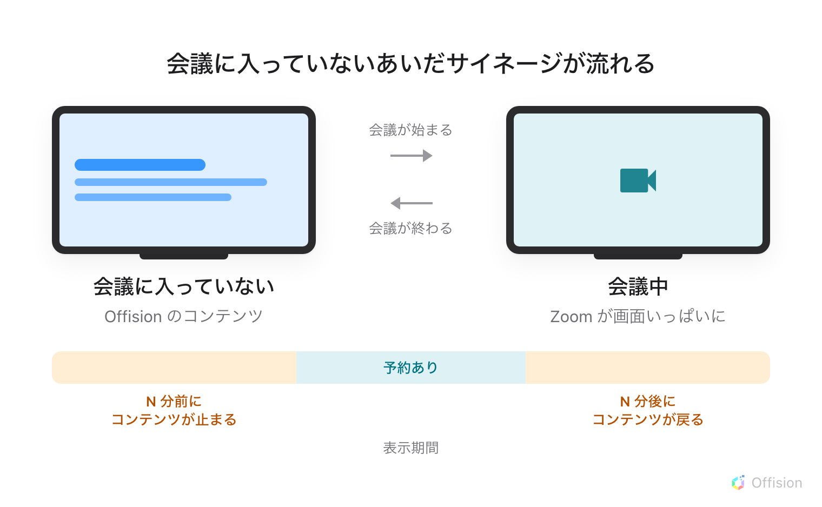
会議に入っていないあいだ、サイネージが映ります。表示期間は、予約の前後しばらく画面からコンテンツを外す設定です。
はじめる前に:
サイネージの設定は Zoom ウェブポータルで行います。Offision でもデバイス上でも
ありません。アカウントのオーナー、管理者、または Zoom Rooms を編集できるロールが
必要です。

用意するもの
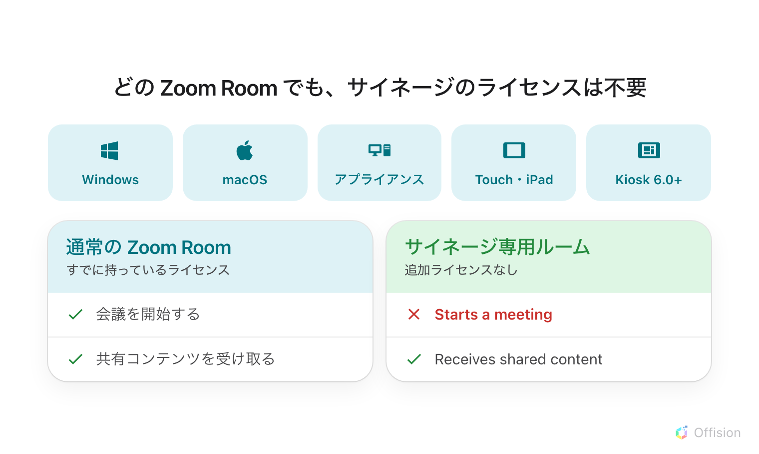
Zoom Room ならサイネージに追加費用はかかりません。サイネージ専用ルームは費用ゼロで、代わりに 1 つだけ手放します。
- Windows、macOS、アプライアンス、Touch（iPad）、Kiosk 6.0 以降のいずれかの Zoom Room
- その部屋がすでに持っている Zoom Rooms ライセンス。サイネージは含まれていて、
追加で買うものはありません
- Offision 側に、サイネージとデバイスを管理できるアカウント
- 15 分ほど
サイネージだけを映す部屋:
デジタルサイネージ専用ルームには追加の Zoom Rooms ライセンスが要りません。会議に
招待することもでき、コンテンツを共有することもできます。できないのは会議を開始する
ことだけです。廊下や休憩スペースの画面なら、たいていこの選択が正解です。

1. コンテンツを作る
サイネージコンテンツは画面ではなくデザインで、ハードウェアより先に存在します。まず
これを作ってください。この手順は
サイネージコンテンツを作って画面に映すが
すべて説明しています。
用途はワイヤレス共有の待機画面を選びます。部屋の画面は必ず 43 インチの横向き
16:9 の壁面なので、画面の質問を丸ごと飛ばし、コンテンツの横にスケジュールを置いた
状態から始まります。
Where in Offision: admin app → signage/signage-content (サイネージ)
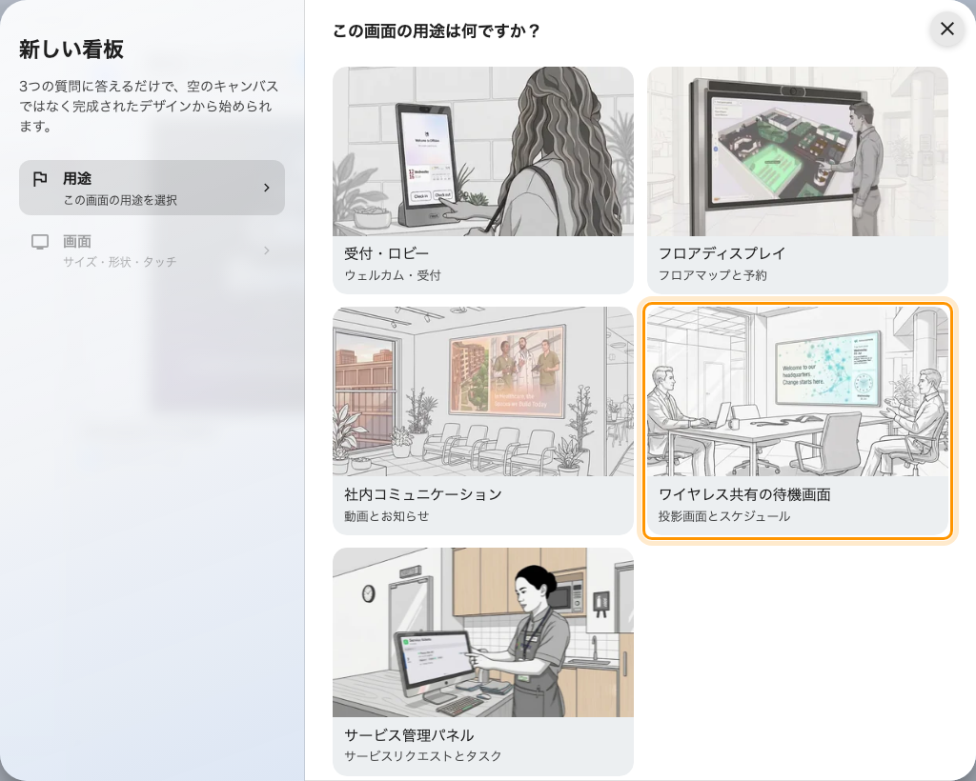
4 番目の用途、ワイヤレス共有の待機画面。
動画は YouTube ウィジェットで:
アップロードした動画ファイルはこの画面では再生されません——ルーム内蔵の
ブラウザーはビデオウィジェットのファイルを再生できません。
クリップを YouTube に置き、YouTubeウィジェットで
載せてください。
Zoom Rooms はコンテンツの上に何も描かないので、デザインの一部を空けておく必要は
ありません。レイアウトページの確保領域は、自分のカードを下端に描く
ワイヤレス共有機器のためのものなので、ここではオフのままにしてください。オンに
しても、意味なく画面の帯を 1 本失うだけです。

2. Offision をサイネージコンテンツとして追加する
この手順はすべて Zoom ウェブポータルで行います。Zoom 自身のセットアップ文書は
Zoom Rooms のデジタルサイネージです。
- ルーム管理 › Zoom Rooms を開き、どの階層に設定するかを選びます——
アカウント全体、ロケーション、フロア、あるいは 1 部屋。サイネージの設定は下へ
継承されるので、ロケーションに一度設定すればその下の部屋すべてに効きます。
- デジタルサイネージタブを開き、コンテンツを追加します。
- コンテンツの種類に URL を選び、下のアドレスを入力します。
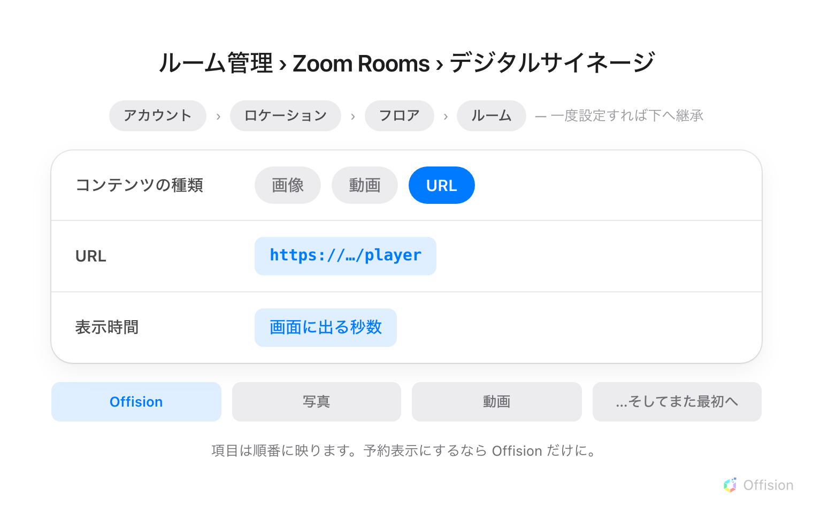
URL は複数あるコンテンツ種別のひとつなので、Offision も画像と同じようにローテーションの順番を待ちます。
- 表示時間を決めて保存し、対象の部屋でデジタルサイネージが有効になっていることを
確かめます。
ローテーションを独り占めさせる:
サイネージのコンテンツはローテーションで再生され、各項目が自分の表示時間だけ画面を
持ってから次に渡します。Offision がいくつかある項目のひとつなら、部屋が予定を映すのは
1 分のうち数秒だけで、残りは別のものになります。
部屋の画面を予約表示として使うなら、その部屋のサイネージには Offision だけを
入れてください。
いつ見えるかを決める設定が 2 つあります。表示期間は 2 つの数字で、どちらも
コンテンツを画面から外すものです——予約された会議の何分前にコンテンツを止めるか、
そして会議が終わってから何分後に戻すか。大きくすると、部屋は 1 時間のうちかなりの
時間を空白のまま過ごします。また、サイネージを使う部屋では、デバイス稼働時間の
アイドルタイムアウトで制御は併用できません。

3. 画面を接続する
サイネージが流れ始めると、部屋の画面に6 文字の登録コードが表示されます。この
コードが画面を受け取る鍵です。
コンソールでデバイス › サイネージ › デバイスを開き、追加を選びます。
Where in Offision: admin app → device/signage/signage-device (サイネージデバイス)
ウィザードは 3 つ訊きます。この画面が映すコンテンツ、ハードウェアのブランド、
そしてコードです。
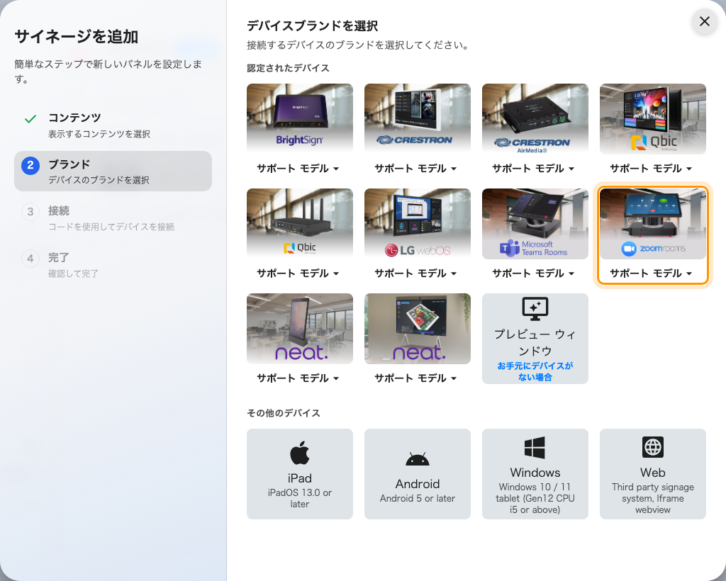
認定されたデバイスの一覧にある Zoom room device。
Zoom room device を選び、画面の 6 文字を入力します。最後の 1 文字で自動的に
送信されます。
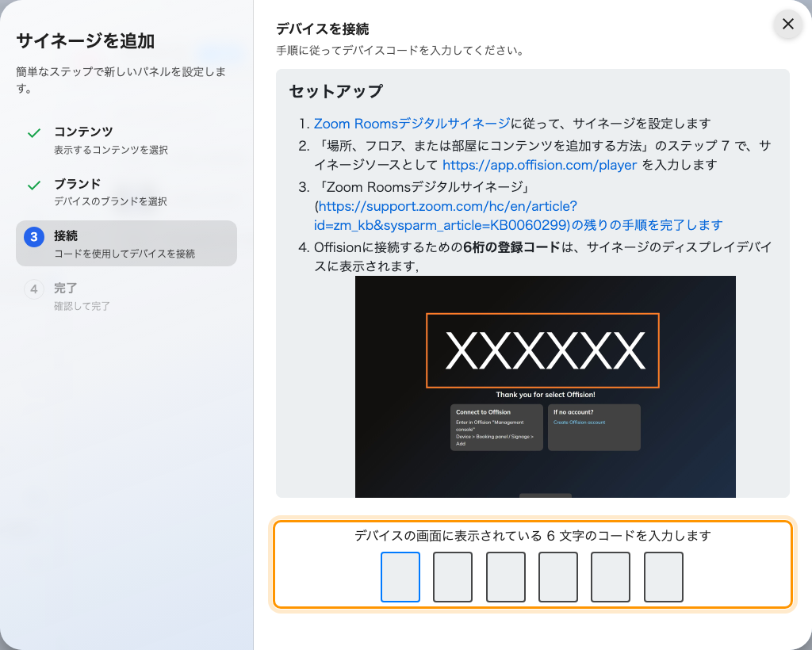
ブランドごとの手順と、画面を受け取る入力欄。

4. 確認する
数秒でコードが消え、コンテンツが映り始めます。そのうえで両方を確かめてください。
- コンソールで、画面がデバイス › サイネージ › デバイスに現れ、
オンラインになっていること。
- 部屋で、会議を始めるか参加してみること。会議が画面いっぱいに広がり、終われば
コンテンツがひとりでに戻ってくること。
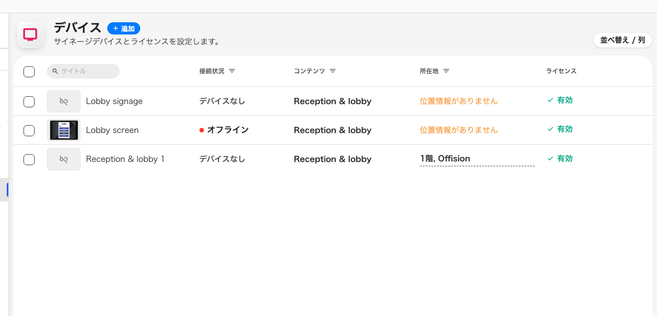
サイネージデバイスの一覧。接続された画面は接続状態の列に現れます。

うまくいかないとき
症状 | よくある原因
その部屋にサイネージがまったく出ない | その部屋でデジタルサイネージが有効になっていないか、その部屋が継承しない階層で設定しています
コンテンツが 1 分おきに一瞬しか出ない | Offision がローテーションの 1 項目になっています。ほかを外すか、表示時間を延ばしてください
URL は通ったのに画面が白いまま | アドレスが違うか、部屋から届きません。末尾の /player も含めて上のアドレスと照らしてください
ビデオ + コンテンツのレイアウトの部屋で何も出ない | このレイアウトは Web リンクに対応していません。対応するレイアウトに変えてください
次の予約のかなり前にサイネージが消える | 表示期間が、会議の何分前かにコンテンツを止めています。その分数を減らしてください
コードが受け付けられない | メモした文字を打ち直すのではなく、画面からもう一度読んでください。コードは開いた接続の上にあるので、眠ったり再起動した画面はもう別のコードを出しています
コンテンツ上の動画が再生されない | アップロードした動画ファイルはこのハードウェアでは再生できません。クリップを YouTube に置いて YouTube ウィジェットを使ってください

これはできないこと
- Offision はデバイスを管理しません。 登録も監視も更新もコンソールからはできません。
Offision が知っているのは、接続した画面だけです。
- Offision はサイネージが出るタイミングを決めません。 会議に入っているかどうかも、
予約の前後の表示期間も、Zoom 側のものです。
- サイネージ専用ルームも Zoom から見れば Zoom Room です。 Zoom のポータルに現れ、
会議に招待できます。ただ、開始できないだけです。

